ĐẠI HỌC CẦN THƠ
TRƯỜNG CÔNG NGHỆ THÔNG TIN & TRUYỀN THÔNG

PHÂN TÍCH SO SÁNH CÁC CÔNG CỤ CNTT

Đề tài:
CHATBOT AI
(CHATGPT, GOOGLE GEMINI, GROK)

Giáo viên hướng dẫn |  | Sinh viên thực hiện |  | MSSV
Ths.GVC Nguyễn Minh Trung |  | Hồ Xuân Tín |  | B2509815
 |  | Nguyễn Thanh Vĩ |  | B2509817
 |  | Từ Minh Trí |  | B2509816

Cần Thơ, tháng 11 năm 2025

LỜI CẢM ƠN

Để hoàn thành được báo cáo Chatbot AI, đầu tiên cho em gửi một lời cảm ơn chân thành nhất đến với tất cả các giảng viên của Trường Công Nghệ Thông Tin và Truyền Thông đã tận tình giảng dạy, chỉ bảo để em có kiến thức cơ bản, những kỹ năng lập trình vững chắc. Để hôm nay em có thể hoàn thành tốt báo cáo thực hành.

Đặc biệt, xin gửi đến thầy Ths.GVC Nguyễn Minh Trung một lời cảm ơn sâu sắc vì đã hỗ trợ và tận tình giúp đỡ em trong quá trình làm đề tài. Những lời góp ý cũng như nhắc nhở đã giúp em có thêm nhiều ý tưởng cũng như điều chỉnh những sai sót của mình.

Một lần nữa, em xin cảm ơn Thầy cô, bạn bè, gia đình, … đã tận tình động viên, giúp đỡ, cho em những lời góp ý hữu ích trong suốt quá trình học tập và thực hiện đề tài.

Dù đã hoàn thành xong đề tài báo cáo nhưng sẽ khó tránh khỏi những sai sót.
Mong Thầy cô thể thông cảm và cho em những góp ý chân thành.
Em xin chân thành cảm ơn.

Cần Thơ, ngày 20 tháng 11 năm 2025

Sinh viên đồng thực hiện

Hồ Xuân Tín
Nguyễn Thanh Vĩ
Từ Minh Trí

Mục lục
LỜI CẢM ƠN 2
Mục lục 3
DANH MỤC HÌNH 5
dANH MỤC BẢNG 6
i. Lời mở đầu 7
Lý do chọn đề tài: 7
Mục tiêu nghiên cứu: 7
1. Mục tiêu tổng quát 7
2. Mục tiêu cụ thể 7
Phạm vi nghiên cứu: 8
1. Phạm vi đối tượng nghiên cứu 8
2. Phạm vi nội dung 8
3. Phạm vi đối tượng người dùng khảo sát/thử nghiệm 8
4. Phạm vi thời gian 8
5. Phạm vi phương pháp thử nghiệm 8
ii. tổng quan về từng công cụ ai 9
1. ChatGPT (OpenAI) 9
2. Gemini (Google) 9
3. Grok (xAI – Elon Musk) 9
4. DeepSeek (DeepSeek AI) 9
iii. So sánh theo các tiêu chí quan trọng 10
1. Khả năng xử lý ngôn ngữ 10
2. Đa phương thức 10
3. Lập trình & reasoning 10
4. Khả năng cập nhật thông tin 10
5. Hệ sinh thái 10
iv. ứng dụng phù hợp 11
ChatGPT 11
Gemini 11
Grok 11
DeepSeek 11
V. Kết luận và kiến nghị 12
VI. Tài liệu tham khảo 13
VII. Phụ lục 14
Phụ lục 1: Danh sách công cụ AI được sử dụng trong nghiên cứu 14
Phụ lục 2: Bảng đánh giá nguồn tài liệu theo phương pháp CRAAP 15
1. ChatGPT – Đánh giá CRAAP 15
2. Google Gemini – Đánh giá CRAAP 15
3. Grok AI – Đánh giá CRAAP 15
4. Deepseek AI – Đánh giá CRAAP 15

DANH MỤC HÌNH
Hình 1. Tổng quan về AI 7
Hình 2. Công cụ AI 8
Hình 3. ChatGPT 9
Hình 4. Google Gemini 9
Hình 5. Grok 9
Hình 6. Deepseek 9
Hình 7. AI trong học tập 10
Hình 8. Khả năng học tập của AI 10
Hình 9. Hệ sinh thái AI 10
Hình 10. Hình ảnh minh họa về AI 11
Hình 11. ChatGPT và người sáng lập: Samuel H. Altman 12
Hình 12. Grok và người sáng lập: Elon Musk 12
Hình 13. Google Gemini và người sáng lập: 2 anh em sinh đôi Tyler và Cameron Winklevoss 12
Hình 14. Deepseek và người sáng lập: Liang Wenfeng 12

dANH MỤC BẢNG
Bảng 1: Tài liệu tham khảo 13
Bảng 2: Phụ lục 1 danh sách công cụ AI được sử dụng trong nghiên cứu 14
Bảng 3: ChatGPT – Theo đánh giá CRAAP 15
Bảng 4: Google Gemini – Theo đánh giá CRAAP 15
Bảng 5: Grok – Theo đánh giá CRAAP 15
Bảng 6: Deepseek – Theo đánh giá CRAAP 16

i. Lời mở đầu

Lý do chọn đề tài:

Chatbot AI đang trở thành công nghệ cốt lõi trong tự động hóa giao tiếp và dịch vụ khách hàng, giúp doanh nghiệp giảm chi phí, tăng hiệu suất và nâng cao trải nghiệm người dùng.
Vì sao lý do này quan trọng?
- Nhu cầu ứng dụng chatbot tăng nhanh trong thương mại điện tử, giáo dục, y tế, ngân hàng, hành chính công…
- Chatbot có thể hoạt động 24/7, trả lời nhanh và nhất quán.
- Giảm tải khối lượng công việc cho con người ở các vị trí hỗ trợ.
- AI ngày càng thông minh và tự nhiên hơn, giúp chatbot trở thành giải pháp chiến lược chứ không chỉ là công cụ phụ.

Mục tiêu nghiên cứu:

1. Mục tiêu tổng quát
Phân tích và so sánh hiệu quả sử dụng của bốn công cụ AI tạo sinh phổ biến hiện nay: ChatGPT, Gemini, Grok và DeepSeek - trong bối cảnh hỗ trợ học tập, từ đó đề xuất công cụ phù hợp nhất cho người học và gợi ý cách ứng dụng tối ưu trong giáo dục.

2. Mục tiêu cụ thể
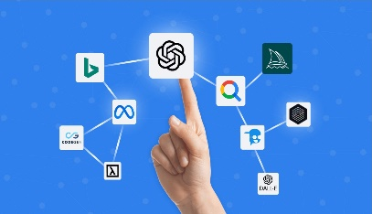
- Tìm hiểu tổng quan: về nguyên lý hoạt động, mô hình nền tảng và khả năng của bốn công cụ AI: ChatGPT, Gemini, Grok, DeepSeek.
- Đánh giá hiệu quả hỗ trợ học tập, bao gồm:
  - Khả năng giải thích kiến thức,
  - Tốc độ phản hồi,
  - Độ chính xác thông tin,
  - Khả năng tạo nội dung học tập
Hình 1. Tổng quan về AI
  - Khả năng cá nhân hóa theo nhu cầu người học.
- Thực hiện thử nghiệm thực tế: trên các nhóm bài học hoặc môn học (ví dụ: Toán, Văn, CNTT…) để so sánh chất lượng câu trả lời giữa các công cụ.
- Phân tích ưu điểm và hạn chế: của từng công cụ trong việc hỗ trợ học tập.
- Đề xuất công cụ AI phù hợp: cho từng mục đích học tập (tự học, tìm tài liệu, luyện thi, hỗ trợ kỹ năng tư duy…).
- Đưa ra khuyến nghị: việc sử dụng AI an toàn, hiệu quả và tránh phụ thuộc trong học tập.

Phạm vi nghiên cứu:
- Phạm vi đối tượng nghiên cứu
  - Bốn công cụ AI tạo sinh phổ biến hiện nay: ChatGPT, Gemini, Grok và DeepSeek.
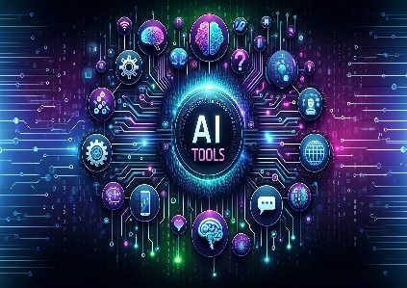
  - Nghiên cứu tập trung vào phiên bản công khai hoặc miễn phí (hoặc có thể ghi rõ phiên bản nếu đề tài của bạn yêu cầu).
- Phạm vi nội dung
  - Khả năng hỗ trợ học tập của từng công cụ, bao gồm:
    - Giải thích kiến thức,
    - Tóm tắt nội dung học,
    - Hỗ trợ bài tập,
    - Tạo ví dụ minh họa,
    - Hỗ trợ tư duy và gợi ý hướng giải quyết,
Hình 2. Công cụ AI
    - Mức độ chính xác và logic của câu trả lời.
  - Không đi sâu vào phân tích kiến trúc mô hình nội bộ (do hạn chế tài liệu).
  - Không tập trung vào các ứng dụng phi học tập như marketing, lập trình nâng cao, sáng tạo nghệ thuật… trừ khi chúng liên quan trực tiếp tới học tập.
- Phạm vi đối tượng người dùng khảo sát/thử nghiệm
  - Học sinh, sinh viên hoặc người tự học (tùy vào đề tài của bạn).
  - Số lượng mẫu khảo sát/đánh giá có thể giới hạn trong nhóm người học nhỏ để đảm bảo khả năng thực hiện.
- Phạm vi thời gian
  - Nghiên cứu được thực hiện trong thời gian … (bạn có thể bổ sung: học kỳ, năm học, tháng – tùy thực tế).
  - Các công cụ AI được đánh giá theo trạng thái tính năng tại thời điểm nghiên cứu, không bao gồm các thay đổi cập nhật sau đó.
- Phạm vi phương pháp thử nghiệm
  - Tập trung vào thử nghiệm thực tế qua các câu hỏi học tập ở một số môn tiêu biểu (ví dụ: Toán, Ngữ văn, Lịch sử, CNTT…).
  - Không thực hiện kiểm thử hiệu năng kỹ thuật phức tạp như độ trễ server, khả năng xử lý dữ liệu lớn hay tích hợp API.

ii. tổng quan về từng công cụ ai

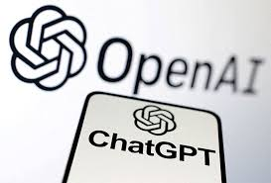
1. ChatGPT (OpenAI)
- Định hướng: AI tổng quát (general-purpose).
- Điểm mạnh: viết lách, phân tích, giải thích, lập trình, tư duy logic.
- Phong cách trả lời: lịch sự – ổn định – nhất quán.
- Đa ngôn ngữ tốt.
- Ecosystem: ChatGPT Store, API, ứng dụng đa nền tảng.
Hình 3. ChatGPT

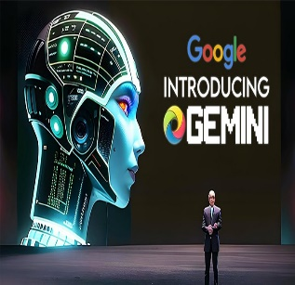
2. Gemini (Google)
- Định hướng: mô hình đa phương thức mạnh nhất (text + ảnh + video + âm thanh).
- Khả năng: đọc tài liệu PDF, phân tích hình ảnh, nội dung video.
- Lợi thế: tích hợp sâu với Google Search, Docs, Gmail, Sheets.
- Phong cách: chính xác, trung lập.
Hình 4. Google Gemini

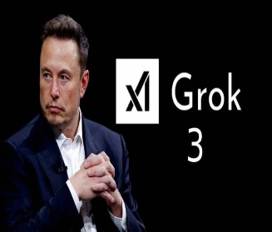
3. Grok (xAI – Elon Musk)
- Định hướng: chatbot thời gian thực, cập nhật dữ liệu từ X.
- Phong cách: hài hước, “sắc bén”, thoải mái.
- Thế mạnh: tin tức mới, social media, nội dung giải trí.
- Hạn chế: độ chính xác đôi khi thấp hơn ChatGPT/Gemini.
Hình 5. Grok

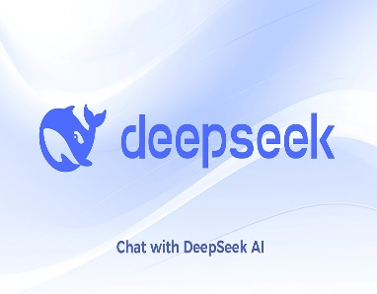
4. DeepSeek (DeepSeek AI)
- Định hướng: mô hình mở (open-source) mạnh, giá rẻ, tối ưu cho lập trình & phân tích dữ liệu.
- Điểm mạnh: reasoning tốt, sinh code chính xác, chạy nhanh.
- Phong cách: trực tiếp, thực dụng.
- Lợi thế lớn: hiệu quả chi phí thấp → phù hợp doanh nghiệp & nghiên cứu.
Hình 6. Deepseek

iii. So sánh theo các tiêu chí quan trọng

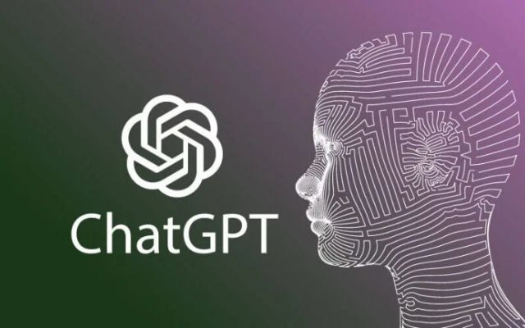
1. Khả năng xử lý ngôn ngữ
Hình 7. AI trong học tập
- ChatGPT: trôi chảy, tự nhiên nhất.
- Gemini: chính xác, trung lập.
- Grok: tự do, hài hước.
- DeepSeek: tối ưu cho lập trình & phân tích.

2. Đa phương thức
- ChatGPT → text + image.
- Gemini → mạnh nhất (text + image + video + audio).
- Grok → chủ yếu text.
- DeepSeek → chủ yếu text (nhưng có bản hỗ trợ visão tùy phiên bản).

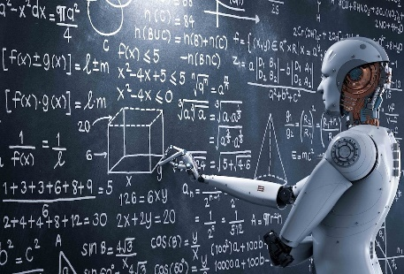
3. Lập trình & reasoning
Hình 8. Khả năng học tập của AI
- ChatGPT → mạnh & ổn định.
- Gemini → khá tốt.
- Grok → không tối ưu cho lập trình chuyên sâu.
- DeepSeek → rất mạnh, đặc biệt với code & toán logic.

4. Khả năng cập nhật thông tin
- ChatGPT → không real-time.
- Gemini → cập nhật dựa trên Google Search (không hoàn toàn realtime).
- Grok → real-time từ X, mạnh nhất về tin nóng.
- DeepSeek → không realtime.

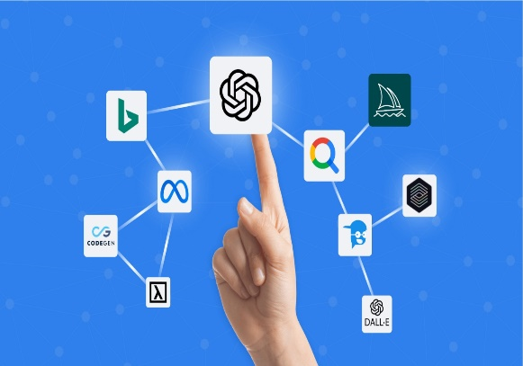
5. Hệ sinh thái
Hình 9. Hệ sinh thái AI
- ChatGPT → API, plugin, GPT Store.
- Gemini → hệ sinh thái Google.
- Grok → tích hợp X.
- DeepSeek → môi trường mở, hỗ trợ triển khai doanh nghiệp.

iv. ứng dụng phù hợp

ChatGPT
- Học tập, viết lách, lập trình, tạo nội dung, nghiên cứu đa lĩnh vực.

Gemini
- Người dùng Google Workspace, xử lý tài liệu + hình ảnh + video.

Grok
- Tin nóng, nội dung giải trí, tương tác xã hội, ý tưởng sáng tạo.

DeepSeek
- Lập trình viên, khoa học dữ liệu, tổ chức muốn tối ưu chi phí.

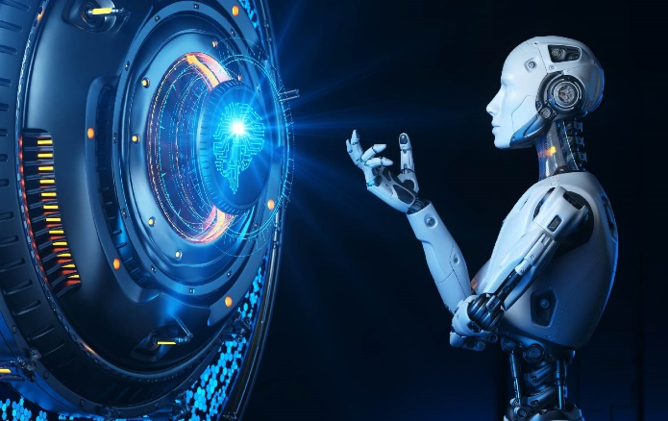

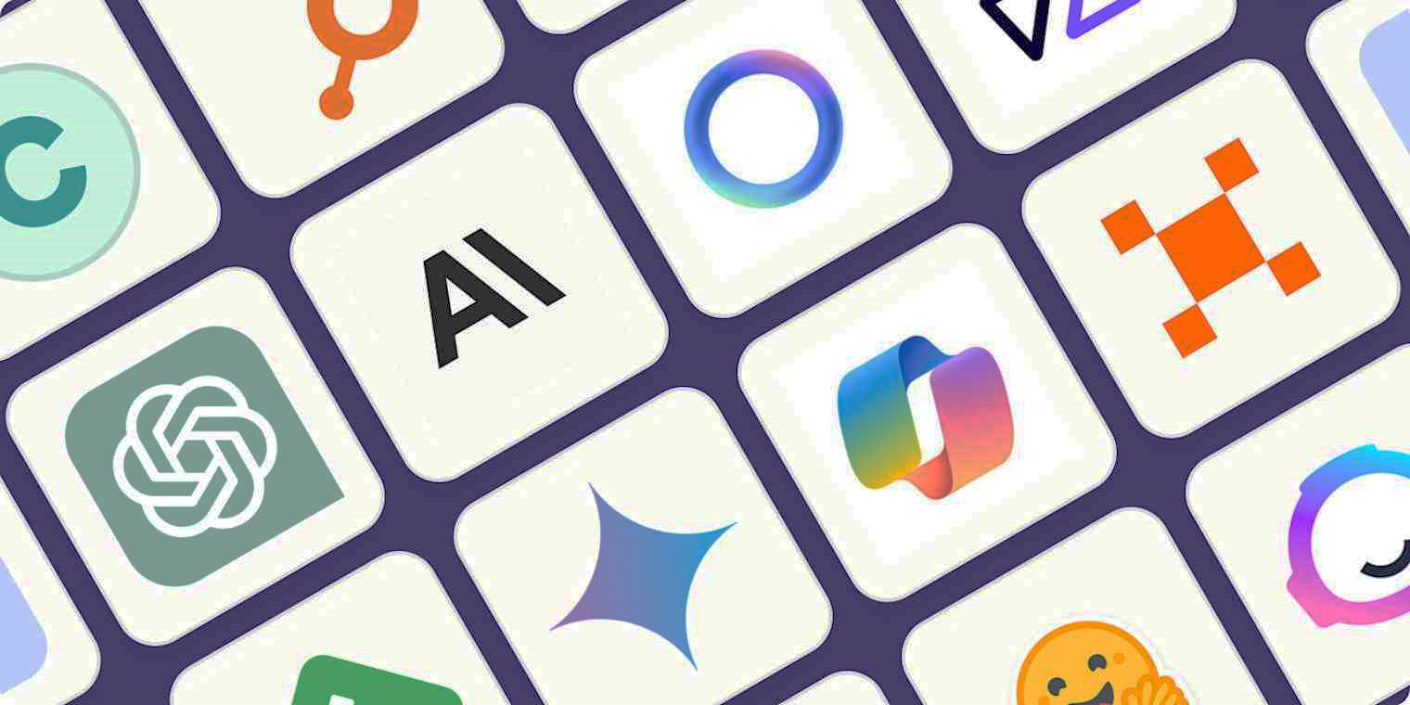
Hình 10. Hình ảnh minh họa về AI

V. Kết luận và kiến nghị
- ChatGPT = ổn định, toàn diện, dễ dùng.
- Gemini = mạnh về đa phương thức và tích hợp Google.
- Grok = phù hợp cập nhật tin tức và phong cách trò chuyện thoải mái.
- DeepSeek → mạnh về lập trình, logic, giá rẻ, mô hình mở.
Hình 13. Google Gemini và người sáng lập: 2 anh em sinh đôi Tyler và Cameron Winklevoss
Hình 11. ChatGPT và người sáng lập: Samuel H. Altman

Hình 14. Deepseek và người sáng lập: Liang Wenfeng
Hình 12. Grok và người sáng lập: Elon Musk

VI. Tài liệu tham khảo
Tài liệu / Nguồn | Nội dung / Vì sao nên dùng
A Systematic Review and Comprehensive Analysis of Pioneering AI Chatbot Models from Education to Healthcare: ChatGPT, Bard, Llama, Ernie and Grok (2024) | So sánh nhiều Chatbot (bao gồm ChatGPT và Grok) về năng lực tổng quát, ứng dụng trong giáo dục, y tế, kỹ thuật, nêu rõ ưu điểm – hạn chế từng mô hình. (MDPI)
A Systematic Study and Comprehensive Evaluation of ChatGPT on Benchmark Datasets (2023) | Đánh giá toàn diện ChatGPT trên nhiều nhiệm vụ (hỏi đáp, tóm tắt, code, reasoning...), giúp hiểu được khả năng & giới hạn khi dùng cho học tập hoặc nghiên cứu. (arXiv)
Evaluating artificial intelligence large language models’ performances in a South African high school chemistry exam (2025) | Thử nghiệm AI (bao gồm Gemini, ChatGPT…) trong bối cảnh thi học sinh — phù hợp nếu bạn muốn so sánh hiệu quả học tập thực tế của các công cụ.
The performance of OpenAI ChatGPT-4 and Google Gemini in virology multiple-choice questions: a comparative analysis of English and Arabic responses (2024) | So sánh ChatGPT vs Gemini về khả năng trả lời MCQ trong lĩnh vực chuyên ngành — cung cấp insight về độ chính xác & khả năng xử lý ngôn ngữ đa ngôn ngữ. (SpringerLink)
The role of artificial intelligence in medical education: an evaluation of Large Language Models on the Turkish Medical Specialty Training Entrance Exam (2025) | So sánh nhiều LLM (bao gồm Gemini, GPT-4…) trong thi tuyển y khoa — nếu bạn muốn mở rộng phần khảo sát sang kỳ thi/môn thực tế. (SpringerLink)
Một số báo chí/truyền thông về DeepSeek & xu hướng AI toàn cầu | Giúp bạn bổ sung phần “bối cảnh thực tiễn”, “thực trạng phổ biến”, “tác động xã hội”, ví dụ các bài báo về DeepSeek, AI tại Việt Nam hoặc quốc tế. (Báo điện tử Tiền Phong)

Bảng 1: Tài liệu tham khảo

VII. Phụ lục

Phụ lục 1: Danh sách công cụ AI được sử dụng trong nghiên cứu

STT | Công cụ AI | Nhà phát triển | Mô hình / Phiên bản (tham khảo) | Đặc điểm chính | Vai trò trong nghiên cứu
1 | ChatGPT | OpenAI | GPT-4 / GPT-4.1 / GPT-3.5 (tùy thời điểm nghiên cứu) | Khả năng xử lý ngôn ngữ tự nhiên mạnh, phản hồi mượt, hỗ trợ nhiều lĩnh vực. | Dùng để đánh giá khả năng hỗ trợ học tập, giải thích kiến thức, tạo nội dung học.
2 | Gemini | Google DeepMind | Gemini 1.5 / Gemini Advanced | Tích hợp sâu với hệ sinh thái Google, mạnh về đa phương thức (văn bản–hình ảnh–video). | So sánh khả năng xử lý đa dạng nhiệm vụ học tập, tốc độ, độ chính xác.
3 | Grok | xAI | Grok-1 / Grok-2 | Có phong cách trả lời linh hoạt, cập nhật thời gian thực từ X (Twitter). | Đánh giá sự khác biệt trong cách trình bày kiến thức và tư duy phân tích.
4 | DeepSeek | DeepSeek AI (Trung Quốc) | DeepSeek-V3 / DeepSeek-R1 | Tốc độ nhanh, tối ưu chi phí, mạnh về tư duy logic và reasoning. | So sánh khả năng giải bài tập, phân tích logic, hỗ trợ học tập kỹ thuật.

Bảng 2: Phụ lục 1 danh sách công cụ AI được sử dụng trong nghiên cứu

Phụ lục 2: Bảng đánh giá nguồn tài liệu theo phương pháp CRAAP
- ChatGPT – Đánh giá CRAAP
Tiêu chí | Điểm | Nhận xét
Currency | 4.5 | Cập nhật liên tục theo từng model mới.
Relevance | 5 | Phù hợp hầu hết mục đích học tập – làm việc.
Authority | 5 | OpenAI là tổ chức AI hàng đầu.
Accuracy | 4.5 | Độ chính xác cao, nhưng không phải realtime.
Purpose | 5 | Mục tiêu hỗ trợ học tập và công việc chuyên môn.
Tổng 4.8/5
Bảng 3: ChatGPT – Theo đánh giá CRAAP
- Google Gemini – Đánh giá CRAAP
Tiêu chí | Điểm | Nhận xét
Currency | 4 | Cập nhật theo chu kỳ Google.
Relevance | 4.5 | Hợp người dùng Google ecosystem.
Authority | 5 | Google DeepMind là đơn vị AI uy tín.
Accuracy | 4 | Chính xác, nhưng đôi lúc thiếu nhất quán đa ngôn ngữ.
Purpose | 4.5 | Tập trung vào đa phương thức và tìm kiếm.
Tổng 4.4/5

Bảng 4: Google Gemini – Theo đánh giá CRAAP
- Grok AI – Đánh giá CRAAP
Tiêu chí | Điểm | Nhận xét
Currency | 5 | Mạnh nhất về dữ liệu thời gian thực.
Relevance | 4 | Phù hợp tin tức, social media.
Authority | 4 | xAI mới → uy tín đang xây dựng.
Accuracy | 3.5 | Đôi lúc thiên sáng tạo, ít chính xác hơn.
Purpose | 4 | Mục tiêu giải trí + cung cấp tin tức nhanh.
Tổng 4.1/5
Bảng 5: Grok – Theo đánh giá CRAAP
- Deepseek AI – Đánh giá CRAAP
Tiêu chí | Điểm | Nhận xét
Currency | 4.5 | Nhiều bản mô hình mới được phát hành nhanh.
Relevance | 4.5 | Phù hợp lập trình & phân tích.
Authority | 4 | Đang nổi lên, chưa lâu đời.
Accuracy | 4.7 | Logic & lập trình rất tốt.
Purpose | 4.5 | Tập trung vào hiệu năng & mô hình mở.
Tổng 4.4/5
Bảng 6: Deepseek – Theo đánh giá CRAAP

